LÍNEAS ARGUMENTATIVAS.
En razón de que la solicitud de información formulada por el RECURRENTE fue atendida por el SUJETO OBLIGADO, entonces, este Órgano Garante determina infundados los motivos o razones de inconformidad que dieron origen al recurso de revisión que se resuelve y lo procedente es CONFIRMAR la respuesta emitida por éste respecto a la solicitud de información.

SOBRESEIMIENTO, RAZONES PARA SU ACTUALIZACIÓN. Para que se actualice el sobreseimiento de un recurso de revisión, el SUJETO OBLIGADO puede entregar o completar la información al momento de rendir su informe justificado o dentro de los siete días previstos para manifestar lo que a su derecho convenga, lo anterior también puede ocurrir si entrega la información después de ese lapso pero antes del cierre de instrucción, resarciendo el derecho de acceso a la información pública de la persona y haciendo cesar toda controversia.

ÍNDICE

ANTECEDENTES 3
Recurso de Revisión 5
CONSIDERANDO 14
PRIMERO. De la competencia 14
SEGUNDO. De la oportunidad y procedencia. 15
TERCERO. De previo y especial pronunciamiento. 16
CUARTO. Estudio y resolución del recurso de revisión
I. Planteamiento de la Litis. 17
QUINTO. De las causales del sobreseimiento. 27
R E S O L U T I V O S 61

Resolución del Pleno del Instituto de Transparencia, Acceso a la Información Pública y Protección de Datos Personales del Estado de México y Municipios, con domicilio en Metepec, Estado de México; de fecha ocho (8) de agosto de dos mil dieciocho.
VISTOS los expedientes electrónicos formados con motivo de los recursos de revisión 01863/INFOEM/IP/RR/2018, 01864/INFOEM/IP/RR/2018, 01865/INFOEM/IP/RR/2018, 01866/INFOEM/IP/RR/2018, 01867/INFOEM/IP/RR/2018 y 01868/INFOEM/IP/RR/2018 promovidos por --------------------------------------, en su calidad de RECURRENTE, en contra de las respuestas del Instituto Electoral del Estado de México, en lo sucesivo el SUJETO OBLIGADO, se procede a dictar la presente resolución, con base en los siguientes:

ANTECEDENTES
- El día veinticuatro (24) de abril de dos mil dieciocho, EL RECURRENTE, presentó ante el SUJETO OBLIGADO vía Sistema de Acceso a la Información Mexiquense (SAIMEX), las solicitudes de información públicas, registradas con los números 00505/IEEM/IP/2018, 00504/IEEM/IP/2018, 00503/IEEM/IP/2018, 00497/IEEM/IP/2018, 00496/IEEM/IP/2018 y 00495/IEEM/IP/2018; mediante las cuales solicitó:

Solicitud 00505/IEEM/IP/2018: “Solicito copia del dictamen que se tenga registrado, en el que se precisen los nombres y municipios en los que de acuerdo al Convenio de Coalición JUNTOS HAREMOS HISTORIA, el partido del Trabajo postula candidatos y candidatas a Presidentes Municipales para contender por los municipios del Estado de México, par el Proceso Electoral 2017-2018.”

Solicitud 00504/IEEM/IP/2018: “Solicito copia del documento que se tenga registrado, en el que conste la notificación de la causa por la que el resto de los candidatos y candidatas a presidentes Municipales que solicitaron registro en el Partido del Trabajo, para contender por el Municipio de Naucalpan de Juárez, Estado de México, para el Proceso Electoral 2017-2018, no alcanzaron la candidatura.”

Solicitud 00503/IEEM/IP/2018: “Solicito copia del dictamen que se tenga registrado, en el que se describa la causa por la que el resto de los candidatos y candidatas a Presidentes Municipales que solicitaron su registro en el Partido del Trabajo, para contender por el Municipio de Naucalpan de Juárez, Estado de México, para el Proceso Electoral 2017-2018, no alcanzaron la candidatura.”

Solicitud 00497/IEEM/IP/2018: “Solicito copia del documento que tenga registrado, en el que conste la notificación de la causa por la que el resto de los candidatos y candidatas a Presidentes Municipales que solicitaron registro en MORENA para contender por el municipio de Naucalpan de Juárez, Estado de México para el proceso electoral 2017-2018, no alcanzaron la candidatura.”

Solicitud 00496/IEEM/IP/2018: “Solicito copia del dictamen que se tenga registrado, en el que se describa la causa por la que el resto de los candidatos y candidatas a Presidentes Municipales que solicitaron su registro en MORENA para contender por el Municipio de Naucalpan de Juárez, Estado de México para el Proceso Electoral 2017-2018, no alcanzaron la candidatura.”

Solicitud 00495/IEEM/IP/2018: “solicito copia del dictamen que se tenga registrado, en el que se derriban los nombres de los candidatos y candidatas a Presidentes Municipales que se registraron en MORENA, para contender por el Municipio de Naucalpan de Juárez, Estado de México para el Proceso Electoral 2017-2018.”

- Señaló como modalidad de entrega de la información para todas las solicitudes: A través del “SAIMEX”.

- Los días quince (15) y dieciséis (16) de mayo del año en curso respectivamente, el SUJETO OBLIGADO dio respuesta a las solicitudes de información, respuestas cuyo contenido ya son del conocimiento de las partes, en ese tenor y por económica procesal se omite su transcripción en el presente apartado; sumado a que serán objeto de análisis en párrafos subsecuentes.

- El día veintiuno (21) de mayo de los corrientes, se interpuso por parte del hoy RECURRENTE, los recursos de revisión de mérito; impugnaciones en las que el particular refirió como acto impugnado y razones o motivos de inconformidad los siguientes:
Recurso de Revisión 01863/INFOEM/IP/RR/2018:

a) Acto impugnado: ”El contenido en el oficio IEEM/DPP/1862/2018, de 14 de mayo de 2018” (Sic);

- Razones o Motivos de inconformidad: “De conformidad con los numerales 176, 177 y 178 de la Ley de Transparencia y Acceso a la Información Pública del Estado de México y sus Municipios, se interpone Recurso de Inconformidad, en contra de los argumentos contenidos en el oficio IEEM/DPP/1862/2018, bajo los siguientes argumentos: 1. La petición versa sobre los registros donde obre la notificación de la causa por virtud de la cual los candidatos a presidentes municipales que solicitaron su registro, no alcanzaron la candidatura, por parte del partido del trabajo y no sobre el registro de plantillas a candidatos. 2. Luego entonces, esa autoridad en estricto sentido debió, remitir las constancias de sus archivos relativas al partido del trabajo, sobre el tema que nos ocupa. 3. No obstante lo anterior, se expone que no a lugar la aplicación del Acuerdo IEEM/CT/65/2018 de 5 de abril de 2018, referido en el acto que se impugna (IEEM/DPP/1862/2018 toda vez que la información de mérito, no versa sobre datos reservados como confidenciales,- tales como clave de elector, curp, rfc, etc., ya que la información solicitada versa sobre información que obra en poder la Dirección de Partidos Políticos, debiendo contar con una versión pública de los datos requeridos. 4. asimismo, para el caso de que se adolezca de la información solicitada, se bebe señalar de forma fundada y motivada que la información de referencia no se encuentra en los archivos" (Sic)

Recurso de Revisión 01864/INFOEM/IP/RR/2018:

a) Acto impugnado: ” El contenido en el oficio IEEM/DPP71862/2018 de 14 de mayo de 2018” (Sic);

- Razones o Motivos de inconformidad: “De conformidad con los numerales 176, 177 y 178 de la Ley de Transparencia y Acceso a la Información Pública del Estado de México y sus Municipios, se interpone Recurso de Inconformidad, en contra de los argumentos contenidos en el oficio IEEM/DPP/1862/2018, bajo los siguientes argumentos: 1. La petición versa sobre los registros donde obre la notificación de la causa por virtud de la cual los candidatos a presidentes municipales que solicitaron su registro, no alcanzaron la candidatura, por parte del partido del trabajo y no sobre el registro de plantillas a candidatos. 2. Luego entonces, esa autoridad en estricto sentido debió, remitir las constancias de sus archivos relativas al partido del trabajo, sobre el tema que nos ocupa. 3. No obstante lo anterior, se expone que no a lugar la aplicación del Acuerdo IEEM/CT/65/2018 de 5 de abril de 2018, referido en el acto que se impugna (IEEM/DPP/1862/2018 toda vez que la información de mérito, no versa sobre datos reservados como confidenciales,- tales como clave de elector, curp, rfc, etc., ya que la información solicitada versa sobre información que obra en poder la Dirección de Partidos Políticos, debiendo contar con una versión pública de los datos requeridos. 4. asimismo, para el caso de que se adolezca de la información solicitada, se bebe señalar de forma fundada y motivada que la información de referencia no se encuentra en los archivos" (Sic)

Recurso de Revisión 01865/INFOEM/IP/RR/2018:

a) Acto impugnado: ” El contenido en el oficio IEEM/DPP/1863/2018” (Sic);

- Razones o Motivos de inconformidad: “De conformidad con los numerales 176, 177 y 178 de la Ley de Transparencia y Acceso a la Información Pública del Estado de México y sus Municipios, se interpone Recurso de Inconformidad, en contra de los argumentos contenidos en el oficio IEEM/DPP/1863/2018, bajo los siguientes argumentos: 1. La petición versa sobre los registros donde obre la notificación de la causa por virtud de la cual los candidatos a presidentes municipales que solicitaron su registro, no alcanzaron la candidatura, por parte del partido del trabajo y no sobre el registro de plantillas a candidatos. 2. Luego entonces, esa autoridad en estricto sentido debió, remitir las constancias de sus archivos relativas al partido del trabajo, sobre el tema que nos ocupa. 3. No obstante lo anterior, se expone que no a lugar la aplicación del Acuerdo IEEM/CT/65/2018 de 5 de abril de 2018, referido en el acto que se impugna (IEEM/DPP/1862/2018 toda vez que la información de mérito, no versa sobre datos reservados como confidenciales,- tales como clave de elector, curp, rfc, etc., ya que la información solicitada versa sobre información que obra en poder la Dirección de Partidos Políticos, debiendo contar con una versión pública de los datos requeridos. 4. asimismo, para el caso de que se adolezca de la información solicitada, se bebe señalar de forma fundada y motivada que la información de referencia no se encuentra en los archivos" (Sic)

Recurso de Revisión 01866/INFOEM/IP/RR/2018:

- Acto impugnado: ” El contenido en el oficio IEEM/DPP/1864/2018 de 14 de mayo de 2018.” (Sic);
- Razones o Motivos de inconformidad: “De conformidad con los numerales 176, 177 y 178 de la Ley de Transparencia y Acceso a la Información Pública del Estado de México y sus Municipios, se interpone Recurso de Inconformidad, en contra de los argumentos contenidos en el oficio IEEM/DPP/1864/2018, bajo los siguientes argumentos: 1. La petición versa sobre los registros donde obre la notificación de la causa por virtud de la cual los candidatos a presidentes municipales que solicitaron su registro, no alcanzaron la candidatura, por parte del partido del trabajo y no sobre el registro de plantillas a candidatos. 2. Luego entonces, esa autoridad en estricto sentido debió, remitir las constancias de sus archivos relativas al partido del trabajo, sobre el tema que nos ocupa. 3. No obstante lo anterior, se expone que no a lugar la aplicación del Acuerdo IEEM/CT/65/2018 de 5 de abril de 2018, referido en el acto que se impugna (IEEM/DPP/1864/2018 toda vez que la información de mérito, no versa sobre datos reservados como confidenciales,- tales como clave de elector, curp, rfc, etc., ya que la información solicitada versa sobre información que obra en poder la Dirección de Partidos Políticos, debiendo contar con una versión pública de los datos requeridos. 4. asimismo, para el caso de que se adolezca de la información solicitada, se bebe señalar de forma fundada y motivada que la información de referencia no se encuentra en los archivos" (Sic)

Recurso de Revisión 01867/INFOEM/IP/RR/2018:

a) Acto impugnado: ” El contenido en el oficio IEEM/DPP/1865/2018 de 14 de mayo de 2018” (Sic);

- Razones o Motivos de inconformidad: “De conformidad con los numerales 176, 177 y 178 de la Ley de Transparencia y Acceso a la Información Pública del Estado de México y sus Municipios, se interpone Recurso de Inconformidad, en contra de los argumentos contenidos en el oficio IEEM/DPP/1865/2018, bajo los siguientes argumentos: 1. La petición versa sobre el dictamen que se tenga registrado donde se describan las causas por virtud de la cuales los candidatos a presidentes municipales que solicitaron su registro, no alcanzaron la candidatura, por parte del partido MORENA y no sobre el registro de plantillas a candidatos. 2. Luego entonces, esa autoridad en estricto sentido debió, remitir las constancias de sus archivos relativas al partido MORENA , sobre el tema que nos ocupa. 3. No obstante lo anterior, se expone que no a lugar la aplicación del Acuerdo IEEM/CT/65/2018 de 5 de abril de 2018, referido en el acto que se impugna (IEEM/DPP/1865/2018) toda vez que la información de mérito, no versa sobre datos reservados como confidenciales,- tales como clave de elector, curp, rfc, etc., ya que la información solicitada versa sobre información que obra en poder la Dirección de Partidos Políticos, debiendo contar con una versión pública de los datos requeridos. 4. asimismo, para el caso de que se adolezca de la información solicitada, se bebe señalar de forma fundada y motivada que la información de referencia no se encuentra en los archivos" (Sic)

Recurso de Revisión 01868/INFOEM/IP/RR/2018:

a) Acto impugnado: ” El contenido en el oficio IEEM/DPP/1842/2018” (Sic);

- Razones o Motivos de inconformidad: “La solicitud radicó en el dictamen registrado, no donde se definieron los nombres de los candidatos Presidentes Municipales, del Municipio de Naucalpan de Juárez, luego entonces, la Dirección General de Partidos Políticos, debió en caso de contar con el dictamen de referencia, remitir el mismo, o en su defecto señalar, que no se contaba con éste. Por ende, no es procedente la aplicación de loas artículo 30 fracción I, 31 fracción I y 34 fracción I de la Ley General de Partidos Políticos, es decir, la autoridad debe limitarse a señalar si cuanta o no con la documentación referida y no convertirse en defensor de los procesos delirantes de los partidos." (Sic)

- Asimismo, con fundamento en lo dispuesto por el artículo 185 fracción I de la Ley de Transparencia y Acceso a la Información Pública del Estado de México y Municipios se turnó al Comisionado José Guadalupe Luna Hernández con el objeto de su análisis, posteriormente el Pleno de este Órgano Autónomo, en la Décimo Primera Sesión Ordinaria de fecha seis (06) de junio dos mil dieciocho ordenó la acumulación de los recursos de revisión 01863/INFOEM/IP/RR/2018, 01868/INFOEM/IP/RR/2018, asignados a esta Ponencia resolutora; 01867/INFOEM/IP/RR/2018, de la Comisionada Eva Abaid Yapur; 01864/INFOEM/IP/RR/2018 del Comisionado Javier Martínez Cruz; y 01865/INFOEM/IP/RR/2018, 01866/INFOEM/IP/RR/2018 de la Comisionada Zulema Martínez Sánchez, a efecto de que ésta Ponencia formulara y presentara el proyecto de resolución correspondiente de conformidad con el numeral ONCE incisos b) y c) de los Lineamientos para la Recepción, Trámite y Resolución de las Solicitudes de Acceso a la Información Pública, así como de los Recursos de Revisión que deberán observar los Sujetos Obligados por la Ley de Transparencia Estatal, que señala:
ONCE. El Instituto, para mejor resolver y evitar la emisión de resoluciones contradictorias, podrá acordar la acumulación de los expedientes de recursos de revisión, de oficio o a petición de parte cuando:
…
b) Las partes o los actos impugnados sean iguales
c) Cuando se trate del mismo solicitante, el mismo SUJETO OBLIGADO, aunque se trate de solicitudes diversas;
(…)
- Razón por la cual, por resultar conveniente su trámite de forma unificada para mejor resolver y evitar la emisión de resoluciones contradictorias, fue procedente que este Órgano Garante realizara la acumulación respectiva, de conformidad con lo dispuesto en el artículo 18 del Código de Procedimientos Administrativos del Estado de México, de aplicación supletoria en términos del artículo 195 de la Ley de Transparencia y Acceso a la Información Pública del Estado de México y Municipios en vigor, que a la letra señalan:

Código de Procedimientos Administrativos del Estado de México
“Artículo 18.- La autoridad administrativa o el Tribunal acordarán la acumulación de los expedientes del procedimiento y proceso administrativo que ante ellos se sigan, de oficio o a petición de parte, cuando las partes o los actos administrativos sean iguales, se trate de actos conexos o resulte conveniente el trámite unificado de los asuntos, para evitar la emisión de resoluciones contradictorias. La misma regla se aplicará, en lo conducente, para la separación de los expedientes.”

Ley de Transparencia y Acceso a la Información Pública del Estado de México y Municipios
“Artículo 195. En la tramitación del recurso de revisión se aplicarán supletoriamente las disposiciones contenidas en el Código de Procedimientos Administrativos del Estado de México.”
(Énfasis añadido)

- El Comisionado Ponente con fundamento en lo dispuesto por el artículo 185 fracción II de la ley de la materia, a través de los acuerdos de admisión de fecha veintisiete (27) de abril del año en curso, puso a disposición de las partes los expedientes electrónicos vía Sistema de Acceso a la Información Mexiquense (SAIMEX) a efecto de que en un plazo máximo de siete días manifestaran lo que a su derecho convinieran, ofrecieran pruebas y alegatos según corresponda a los casos concretos, de esta forma para que el SUJETO OBLIGADO presentará el Informe Justificado procedente.

- El SUJETO OBLIGADO el día ocho (08) de mayo del año que transcurre, rindió los informes justificados respectivos dentro de todos los recursos de revisión que se resuelven; de los cuales en diversos expedientes electrónicos fueron puestos a la vista del recurrente mediante acuerdo de fecha quince (15) de mayo de los corrientes; no obstante de los que no fue así serán de su conocimiento en el cuerpo del presente proveído. Por su parte el particular fue omiso en manifestar lo que a su derecho conviniera y asistiera. Por otro lado, el ahora RECURRENTE fue omiso en realizar las manifestaciones que a su derecho convinieran y le asistieran.

- El Comisionado Ponente decretó los cierres de instrucción de los recursos de revisión mediante acuerdo de fecha treinta (30) de mayo del año en curso. Posteriormente mediante acuerdos de fecha cuatro (04) de junio de los corrientes se amplió el plazo para resolver a efecto de mejor proveer, por lo que ordenó turnar los expedientes a resolución, misma que ahora se pronuncia; y - - - - - - - -

CONSIDERANDO

PRIMERO. De la competencia
- Este Instituto de Transparencia, Acceso a la Información Pública y Protección de Datos Personales del Estado de México y Municipios, es competente para conocer y resolver del presente recurso de conformidad con el artículo: 6, apartado A, fracción IV de la Constitución Política de los Estados Unidos Mexicanos; 5, párrafos vigésimo, vigésimo primero y vigésimo segundo fracciones IV y V de la Constitución Política del Estado Libre y Soberano de México; artículos 1, 2 fracción II, 13, 29, 36 fracciones I y II, 176, 178, 179, 181 párrafo tercero y 185 de la Ley de Transparencia y Acceso a la Información Pública del Estado de México y Municipios; ; y 10, 7, 9 fracciones I y XXIV, y 11 del Reglamento Interior del Instituto de Transparencia, Acceso a la Información Pública y Protección de Datos Personales del Estado de México y Municipios.

SEGUNDO. De la oportunidad y procedencia.
- El medio de impugnación fue presentado a través del SAIMEX, en el formato previamente aprobado para tal efecto y dentro del plazo legal de quince días hábiles otorgados; para el caso en particular es de señalar que el SUJETO OBLIGADO emitió sus respuestas a las solicitudes de información los días quince (15) y dieciséis (16) de mayo, de tal forma que los plazos para interponer los recursos transcurrieron de los días dieciséis (16) y diecisiete (17) de mayo al seis (06) y siete (07) junio del año en curso. En consecuencia, el hoy recurrente presentó sus inconformidades el día (21) veintiuno de mayo de la presente anualidad; es decir dentro del plazo legalmente establecido para tal efecto.

- Por otro lado, los escritos contiene las formalidades previstas por el artículo 180 último párrafo de la Ley de la materia actual, por lo que es procedente que este Instituto de Transparencia, Acceso a la Información Pública y Protección de Datos Personales del Estado de México y Municipios, conozca y resuelva el presente recurso.

TERCERO. De previo y especial pronunciamiento.
- Primeramente es dable referir, que las solicitudes de información 00503/IEEM/IP/2018 y 00504/IEEM/IP/2018 son de contenido semejante como se aprecia a continuación:
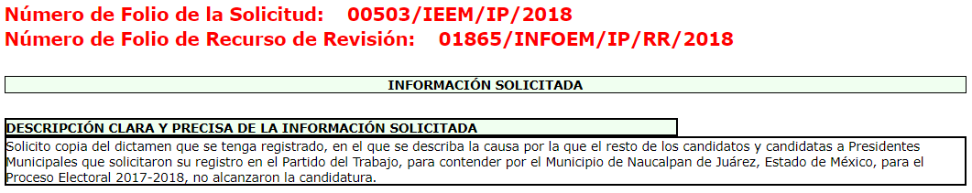
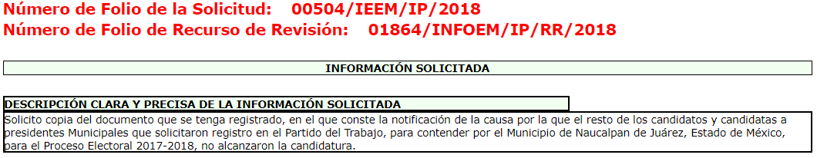

- En ese sentido, si bien es cierto existe una variación entre solicitudes, siendo en la primera de ellas la solicitud de un “dictamen” y en la otra un “documento”, se colige, que lo requerido es: el soporte documental en que conste o se advierta la información tocante a la notificación de la causa por la que aquellos que solicitaron registro en el Partido del Trabajo, para contender a presidente municipal por el Municipio de Naucalpan de Juárez, para el proceso electoral 2017-2018, no alcanzaron la candidatura. Motivo por el cual, serán analizadas de manera conjunta en párrafos subsecuentes.

CUARTO. Estudio y resolución del recurso de revisión 1863/INFOEM/IP/RR/2018.

Planteamiento de la Litis.
- Derivado del razonamiento lógico-jurídico de las constancias que obran en el expediente al rubro indicado, es de señalar que el ahora recurrente, solicitó la información transcrita en el anterior párrafo uno (01) tocante al recurso de revisión 1863/INFOEM/IP/RR/2018; seguidamente el impetrante con motivo de las contestaciones esgrimidas por parte del SUJETO OBLIGADO se pronunció a groso modo en los términos siguientes: "...1. La petición versa sobre los registros donde obre la notificación de la causa por virtud de la cual los candidatos a presidentes municipales que solicitaron su registro, no alcanzaron la candidatura, por parte del partido del trabajo y no sobre el registro de plantillas a candidatos. 2. Luego entonces, esa autoridad en estricto sentido debió, remitir las constancias de sus archivos relativas al partido del trabajo, sobre el tema que nos ocupa. 3. No obstante lo anterior, se expone que no a lugar la aplicación del Acuerdo IEEM/CT/65/2018 de 5 de abril de 2018, referido en el acto que se impugna (IEEM/DPP/1862/2018 toda vez que la información de mérito, no versa sobre datos reservados como confidenciales..."; atento a lo anterior y con base en las constancias que obran en los expedientes electrónicos de referencia, se advierte que el particular pretende actualizar las causales de procedencia contenidas en el artículo 179 fracción V de la Ley de Transparencia y Acceso a la Información Pública del Estado de México y Municipios, en virtud que la fracción de referencia determina la entrega de la información incompleta, aspecto del cual se duele el hoy recurrente. De modo tal que el estudio versara sobre esa tesitura a efecto de comprobar si ciertamente se actualiza la causal de procedencia en comento.

- Acotado lo anterior, del análisis a los recursos de revisión y atendiendo a su orden cronológico, deviene el marcado con el número 01863/INFOEM/IP/RR/2018, del cual primeramente resulta necesario traer a contexto las razones o motivos de inconformidad vertidos por el particular, en razón que estos no guardan relación con la solicitud de información formulada ni con la respuesta otorgada por el SUJETO OBLIGADO, por lo que derivado de lo allí expresado, se concluye que probablemente por error involuntario del recurrente, se expusieron los agravios tocantes a otro de los recursos de revisión de los acumulados que ocupan el presente proveído.

- No obstante, aún y cuando los motivos de inconformidad no guardan relación entre sí, de la respuesta otorgada se advierte esta si colma las pretensiones del particular por las consideraciones que se exponen a continuación.

- A modo desagregado, el hoy recurrente requirió lo siguiente:

- Dictamen en el que se precisen los nombres y municipios en los que de acuerdo al Convenio de Coalición Juntos Haremos Historia, el Partido del Trabajo postula candidatos y candidatas a presidentes municipales para contender por los municipios del Estado de México, para el Proceso Electoral 2017-2018.

- En ese sentido, mediante oficio número IEEM/DPP/1802/2018 el servidor público habilitado, advierte los acuerdos por los que se resuelve supletoriamente relativo a las solicitudes de registro de las plantillas de candidaturas a integrantes de los ayuntamientos para el periodo constitucional y la coalición que refiere la solicitud de información; asimismo hace de su conocimiento que los dictámenes (Acuerdos) donde se precisan los nombres y municipios que el Partido del Trabajo postulo candidatos y candidatas a presidentes municipales de la coalición "Juntos Haremos Historia", se encuentra disponible para su consulta pública y descarga en el sitio electrónico del SUJETO OBLIGADO, al tiempo que adjunta cuatro (04) hipervínculos con los dictámenes de referencia.

- Finalmente, pone a disposición del recurrente dos (02) hipervínculos con los acuerdos (dictámenes) aprobados por el Consejo General del Instituto Electoral del Estado de México donde se realizaron sustituciones a las plantillas de Ayuntamiento registrados en los municipios a que hubiera lugar del Estado de México por parte del instituto político denominado Partido del Trabajo perteneciente a la coalición de Juntos Haremos Historia. Motivo por el cual esta Ponencia resolutora se avoco al ingreso de los mismos, visualizado dicha información.

- En ese contexto, es factible referir que la Ley de Transparencia y Acceso a la Información Pública del Estado de México y Municipios en su artículo 161 de manera puntual establece:
“Artículo 161. Cuando la información requerida por el solicitante ya esté disponible al público en medios impresos, tales como libros, compendios, trípticos, registros públicos, en formatos electrónicos disponibles en Internet o en cualquier otro medio, se le hará saber por el medio requerido por el solicitante la fuente, el lugar y la forma en que puede consultar, reproducir o adquirir dicha información en un plazo no mayor a cinco días hábiles. La fuente deberá ser precisa y concreta y no debe implicar que el solicitante realice una búsqueda en toda la información que se encuentre disponible.” (Énfasis añadido)
- En esa virtud, si de dichas ligas o hipervínculos de Internet es que se puede obtener lo peticionado, entonces se deberá tener por colmado, aunado a que el hipervínculo remitido fue claro y preciso; asimismo indicar que los sujeto obligados no se encuentran compelidos para efectuar cálculos, investigaciones, resúmenes o generar la información a efecto de entregarla conforme a los intereses de los solicitantes, toda vez que hay información que no puede generarse al grado de detalle requerido; tal y como lo refiere el artículo 12 párrafo segundo de la ley de la materia aplicable, en concordancia con el criterio número 09/10 emitido por el ahora Instituto Nacional de Transparencia, Acceso a la Información Pública y Protección de Datos Personales que a la letra señalan:
Artículo 12. Quienes generen, recopilen, administren, manejen, procesen, archiven o conserven información pública serán responsables de la misma en los términos de las disposiciones jurídicas aplicables.
Los sujetos obligados sólo proporcionarán la información pública que se les requiera y que obre en sus archivos y en el estado en que ésta se encuentre. La obligación de proporcionar información no comprende el procesamiento de la misma, ni el presentarla conforme al interés del solicitante; no estarán obligados a generarla, resumirla, efectuar cálculos o practicar investigaciones.

Las dependencias y entidades no están obligadas a generar documentos ad hoc para responder una solicitud de acceso a la información. Tomando en consideración lo establecido por el artículo 42 de la Ley Federal de Transparencia y Acceso a la Información Pública Gubernamental, que establece que las dependencias y entidades sólo estarán obligadas a entregar documentos que se encuentren en sus archivos, las dependencias y entidades no están obligadas a elaborar documentos ad hoc para atender las solicitudes de información, sino que deben garantizar el acceso a la información con la que cuentan en el formato que la misma así lo permita o se encuentre, en aras de dar satisfacción a la solicitud presentada.

- A más de lo anterior, se aprecian aspectos diversos, el primero de ellos que de las respuestas se advierte el SUJETO OBLIGADO no genera respecto de la información que se requiere un soporte documental denominado “dictamen”, sino uno denominado “acuerdo”. En ese sentido se reitera el contenido del artículo 12 de la ley de la materia antes transcrito.

- Luego entonces, si el SUJETO OBLIGADO, no genera como tal un documento denominado dictamen, cierto es que remitió aquel que obra en sus archivos, porque género y administra en ejercicio de sus funciones de derecho público. Motivo por el cual, la información contenida en los hipervínculos remitidos, nos permite afirmar satisfacen la solicitud de información, por ser –se insiste– la generada en el ejercicio de las atribuciones y obra en los archivos del Instituto Electoral del Estado de México.

- Una vez precisado lo anterior, debe afirmarse que la materia elemental del acceso a la información pública, consiste en que la información solicitada conste en un soporte documental en cualquiera de sus formas, a saber: expedientes, estudios, actas, resoluciones, oficios, acuerdos, circulares, contratos, convenios, estadísticas o bien cualquier registro en posesión de los sujetos obligados, sin importar su fuente o fecha de elaboración.

- Asimismo, también resulta relevante resaltar que el SUJETO OBLIGADO se ajustó a lo establecido en el Criterio 028-10, emitido por el Pleno del anteriormente denominado Instituto Federal de Acceso a la Información y Protección de Datos, ahora Instituto Nacional de Transparencia, Acceso a la Información y Protección de Datos Personales, que establece:

Cuando en una solicitud de información no se identifique un documento en específico, si ésta tiene una expresión documental, el sujeto obligado deberá entregar al particular el documento en específico. La Ley Federal de Transparencia y Acceso a la Información Pública Gubernamental tiene por objeto garantizar el acceso a la información contenida en documentos que los sujetos obligados generen, obtengan, adquieran, transformen o conserven por cualquier título; que se entienden como cualquier registro que documente el ejercicio de las facultades o la actividad de los sujetos obligados sin importar su fuente o fecha de elaboración. En este sentido, cuando el particular lleve a cabo una solicitud de información sin identificar de forma precisa la documentación específica que pudiera contener dicha información, o bien pareciera que más bien la solicitud se constituye como una consulta y no como una solicitud de acceso en términos de la Ley Federal de Transparencia y Acceso a la Información Pública Gubernamental, pero su respuesta puede obrar en algún documento, el sujeto obligado debe dar a la solicitud una interpretación que le dé una expresión documental. Es decir, si la respuesta a la solicitud obra en algún documento en poder de la autoridad, pero el particular no hace referencia específica a tal documento, se deberá hacer entrega del mismo al solicitante.

- Además, insistir que el Sujeto Obligado, en estricta aplicación a lo dispuesto en el artículo 12 segundo párrafo, sólo tiene el deber de entregar la información solicitada, en los términos en que la hubiese generado, posea o administre; esto es, no tiene la obligación jurídica de procesarla, resumirla, realizar cálculos o investigaciones, en su intensión de satisfacer el derecho de acceso a la información pública del recurrente.

- Una vez precisado lo anterior, respecto al tema que se analiza, lo dable es CONFIRMAR la respuesta otorgada a la solicitud de información de mérito, no sin antes manifestar que los motivos de inconformidad expresados por el hoy recurrente como anteriormente se plasmara, resultan infundados, pues como se aprecia no existe coincidencia entre lo que originalmente solicitado y lo que se inconforma, aunado a que constituyen una plus petitio.

- Lo anterior es así, dado que el oficio número IEEM/DPP/1862/2018 citado por el particular en su escrito de recurso de revisión , corresponde a un oficio distinto al remitido por el SUJETO OBLIGADO en su respuesta, en virtud que el oficio número IEEM/DPP/1862/2018 señalado por el hoy recurrente, corresponde a la contestación remitida en solicitud de información diversa a la que nos ocupa; es decir a otra solicitud de información objeto de acumulación en el presente proveído y que será analizada en otro recurso de revisión, por tanto no tiene vínculo con el acto impugnado.

- Por otro lado, al también referir en su escrito de recurso de revisión que: “…La petición versa sobre los registros donde obre la notificación de la causa por virtud de la cual los candidatos a presidentes municipales que solicitaron su registro, no alcanzaron la candidatura, por parte del partido del trabajo y no sobre el registro de plantillas a candidatos…” (Sic)

- Al respecto, es información que no fue requerida en un primer momento y lo anterior se entiende como una Plus Petitio a su petición inicial que no puede abordarse.

- Robusteciendo lo anterior, tiene aplicación al respecto por analogía la tesis aislada número I.8o.A.136 A, de la Novena Época, publicada en el Semanario Oficial de la Federación y su Gaceta Tomo XXIX, Marzo de 2009, página 2887, con número de registro 167607, que lleva por rubro y texto los siguientes:

TRANSPARENCIA Y ACCESO A LA INFORMACIÓN PÚBLICA GUBERNAMENTAL. LOS ARTÍCULOS 1, 2 Y 6 DE LA LEY FEDERAL RELATIVA, NO DEBEN INTERPRETARSE EN EL SENTIDO DE PERMITIR AL GOBERNADO QUE A SU ARBITRIO SOLICITE COPIA DE DOCUMENTOS QUE NO OBREN EN LOS EXPEDIENTES DE LOS SUJETOS OBLIGADOS, O SEAN DISTINTOS A LOS DE SU PETICIÓN INICIAL.
Si bien es cierto que los artículos 1 y 2 de la Ley Federal de Transparencia y Acceso a la Información Pública Gubernamental establecen, respectivamente, que dicho ordenamiento tiene como finalidad proveer lo necesario para garantizar el acceso de toda persona a la información en posesión de los Poderes de la Unión, los órganos constitucionales autónomos o con autonomía legal y cualquier otra entidad federal, así como que toda la información gubernamental a que se refiere dicha ley es pública y los particulares tendrán acceso a ella en los términos que en ésta se señalen y que, por otra parte, el precepto 6de la propia legislación prevé el principio de máxima publicidad y disponibilidad de la información en posesión de los sujetos obligados; también lo es que ello no implica que tales numerales deban interpretarse en el sentido de permitir al gobernado que a su arbitrio solicite copia de documentos que no obren en los expedientes de los sujetos obligados, o sean distintos a los de su petición inicial, pues ello contravendría el artículo 42 de la citada ley, que señala que las dependencias y entidades sólo estarán obligadas a entregar los documentos que se encuentren en sus archivos -los solicitados- y que la obligación de acceso a la información se dará por cumplida cuando se pongan a disposición del solicitante para consulta en el sitio donde se encuentren.

- Así mismo ha sido criterio del Instituto Nacional de Transparencia, Acceso a la Información y Protección de Datos Personales bajo el número 27/10 que resulta improcedente ampliar las solicitudes de información pública o de datos personales a través de la interposición del recurso de revisión, como se estima acontece en el presente asunto, al aumentar datos a la solicitud inicial, por lo que se insiste no se puede entrar al estudio de la información novedosa, criterio que es de la literalidad siguiente:

Es improcedente ampliar las solicitudes de acceso a información pública o datos personales, a través de la interposición del recurso de revisión. En aquellos casos en los que los recurrentes amplíen los alcances de su solicitud de información o acceso a datos personales a través de su recurso de revisión, esta ampliación no podrá constituir materia del procedimiento a sustanciarse por el Instituto Federal de Acceso a la Información y Protección de Datos. Lo anterior, sin perjuicio de que los recurrentes puedan ejercer su derecho a realizar una nueva solicitud en términos de la Ley de la materia.
Expedientes: 5871/08 Secretaría de Educación Pública – Alonso Gómez-Robledo Verduzco 3468/09 Instituto de Seguridad y Servicios Sociales de los Trabajadores del Estado - Ángel Trinidad Zaldívar 5417/09 Procuraduría General de la República - María Marván Laborde1523 1006/10 Instituto Mexicano del Seguro Social – Sigrid Arzt Colunga 1378/10 Instituto de Seguridad y Servicios Sociales de los Trabajadores del Estado – María Elena Pérez-Jaén Zermeño.

- Entonces, al apreciarse que la información respecto de la notificación de la causa por virtud de la cual los candidatos a presidentes municipales que solicitaron su registro, no alcanzaron la candidatura por parte del Partido del Trabajo y no sobre el registro de plantillas a candidatos se trata de información que no fue requerida en la solicitud primigenia, éste Órgano Garante considera que dichas manifestaciones devienen inoperantes e inatendibles en este apartado; no obstante se aprecia, es información que ya fue solicitada por el particular en la solicitud de información subsiguiente.

QUINTO. De las causales del sobreseimiento.
- Del presente apartado, se continuara con el análisis de los recursos de revisión objeto de acumulación, no obstante de forma apartada en virtud de actualizarse una causal de sobreseimiento como se verá en los párrafos subsecuentes.

- En ese contexto referir primeramente, que el recurso revisión tiene como finalidad reparar cualquier posible afectación al derecho de acceso a la información pública en términos del Título Octavo de la Ley de Transparencia, Acceso a la Información Pública del Estado de México y Municipios, y determinar la confirmación; revocación o modificación; desechamiento o sobreseimiento; y en su caso ordenar la entrega de la información respecto a la respuesta emitida por el SUJETO OBLIGADO, informe justificado y los subsecuentes alcances.

- Luego entonces, continuando con el análisis de los recursos de revisión en su orden cronológico, deviene el identificado con el número 01864/INFOEM/IP/RR/2018, cuya solicitud de información verso a groso modo en lo siguiente:

- Documento en que conste la notificación de la causa por la que el resto de los candidatos a presidentes Municipales que solicitaron registro en el Partido del Trabajo, para contender por el Municipio de Naucalpan de Juárez, Estado de México, para el proceso electoral 2017-2018, no alcanzaron la candidatura.

- De dicho desglose, se aprecia -como anteriormente se enunciara- , que tal solicitud de información guarda semejanza con la solicitud de información a la que recayó el recurso de revisión identificado con el número 01865/INFOEM/IP/RR/2018, tal como quedo ilustrado en los anteriores párrafos 12 y 13. Por lo que en relatadas circunstancias se procede a su análisis conjunto.

- En ese tenor, de la respuesta emitida por el SUJETO OBLIGADO, se advierte que remitió el soporte documental que obra en los archivos de la Dirección de Partidos Políticos, siendo el oficio IEEM/DPP/RRC042/2018 de fecha dieciocho (18) de abril del año en curso, dirigido al Representante de la Coalición "Juntos Haremos Historia", a través del cual se notificó las inconsistencias; es decir aquellas causas detectadas en el registro de las plantillas de los candidatos de la Coalición de referencia (las cuales de acuerdo a su cumplimiento o incumplimiento generan que eventualmente se “alcance” o no una candidatura).

- De modo tal, que se advierte es el soporte documental que obra en los archivos del SUJETO OBLIGADO, tocante a la notificación de inconsistencias (causas) detectadas en el registro de plantillas de la coalición; luego entonces al versar la solicitud de información en el documento que se tenga registrado, en el que conste la causa por la que candidatos a presidentes municipales que solicitaron registro en el Partido del Trabajo en el Municipio de Naucalpan de Juárez, Estado de México, no alcanzaron candidatura.

- Y si bien es cierto la solicitud refirió a las causas y no al registro de plantillas, cierto es también, que dicho documento es el que guarda relación directa al respecto y es el obra en poder del SUJETO OBLIGADO, dado que en el mismo se notifica, en este caso al representante de la coalición de mérito y de la cual forma parte el Partido del Trabajo. Informando en él, las inconsistencias detectadas a efecto de que se subsanaran en un plazo de treinta y seis (36) horas advirtiendo que de no ser en dicho plazo no se registraría candidaturas; asimismo como se dijera, el oficio de referencia fue remitido al representante de la coalición, remitiendo también copia del mismo al Representante Propietario del Partido del Trabajo como se observa del mismo:
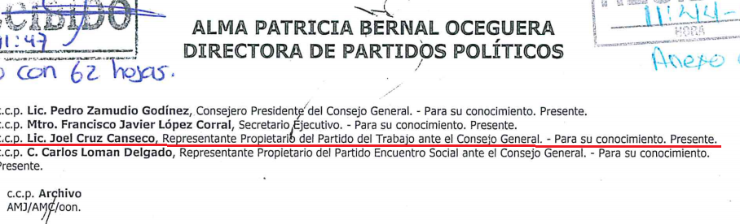

- Asimismo, devienen infundados los motivos de inconformidad referentes a: “2. Luego entonces, esa autoridad en estricto sentido debió, remitir las constancias de sus archivos relativas al partido del trabajo y no sobre el registro de plantillas a candidatos”

- Lo anterior es así, dado que como anteriormente se refiriera, el SUJETO OBLIGADO, remitió precisamente las constancias en sus archivos relativas al respecto; es decir a la coalición en la que contendió el Partido del Trabajo, de lo que se colige no se generó soporte documental al respecto individualizado al partido, sino a la coalición, la cual define la Real Academia Española como:

“1. f. Unión transitoria de personas, grupos políticos o países con un interés determinado.”

- Ahora bien, el oficio de mérito refiere anexos, los cuales el SUJETO OBLIGADO, refirió al hoy recurrente como aquellos que forman parte del Sistema de Datos Personales denominado "Registro de candidatos a cargos de elección popular del Estado de México", el cual mediante acuerdo IEEM/CT/65/2018, el Comité de Transparencia del Instituto Electoral del Estado de México, clasifica como confidenciales los registros de los expedientes.

- No obstante dicho acuerdo no fue adjunto a los archivos de contestación de las solicitudes de información; empero en un hecho posterior como es el informe justificado, fue remitido y puesto a la vista del recurrente mediante acuerdo de fecha cinco (05) de junio de los corrientes para su conocimiento.

- En apoyo a lo anterior, el Instituto Nacional de Transparencia, Acceso a la Información y Protección de Datos Personales bajo los números 20/10 y 17/17 que los anexos de un documento se consideran parte integral del mismo, criterios que corresponden a la literalidad siguiente:

Anexos de los documentos solicitados. Los anexos de un documento se consideran parte integral del mismo. Por lo anterior, ante solicitudes de información relacionadas con documentos que incluyen anexos, los sujetos obligados deberán entregarlos, con excepción de aquellos casos en que el solicitante manifieste expresamente su interés de acceder únicamente al documento principal.
Resoluciones:
RRA 0483/17. Universidad Nacional Autónoma de México. 22 de febrero de 2017. Por unanimidad. Comisionado Ponente Joel Salas Suárez.
RRA 4503/16. Secretaría de Hacienda y Crédito Público. 01 de marzo de 2017. Por unanimidad. Comisionada Ponente Areli Cano Guadiana.
RRA 1639/17. Instituto Mexicano del Seguro Social. 19 de abril de 2017. Por unanimidad. Comisionado Ponente Francisco Javier Acuña Llamas

Los anexos son parte integral del documento principal. Cuando un documento gubernamental contiene anexos éstos se consideran parte del documento, ya que a partir de él se explican o detallan diversas cuestiones relacionadas con la materia del mismo. En esta tesitura, ante solicitudes de información relacionadas con documentos que incluyen anexos, particularmente en aquellas que no aludan expresamente a estos últimos, las dependencias y entidades deberán considerar que las mismas refieren a los documentos requeridos, así como a los anexos correspondientes, salvo que el solicitante manifieste su deseo de acceder únicamente al documento principal.
Expedientes:

2896/08 Centro de Investigaciones Biológicas del Noroeste, S.C. – Alonso Gómez-Robledo Verduzco

3176/08 Fondo Nacional de Fomento al Turismo – Alonso Gómez-Robledo Verduzco

5957/08 Instituto Mexicano de Tecnología del Agua - Juan Pablo Guerrero Amparán

2494/09 Comisión Federal de Electricidad – Juan Pablo Guerrero Amparán
0315/10 Secretaría de Agricultura, Ganadería, Desarrollo Rural, Pesca y Alimentación – Ángel Trinidad Zaldívar

- A ese respecto, ciertamente el SUJETO OBLIGADO, se apegó de manera posterior, en virtud que remitió un alcance en fecha veinticinco (25) de junio del año en curso, contenido que versa en los términos siguientes:
h
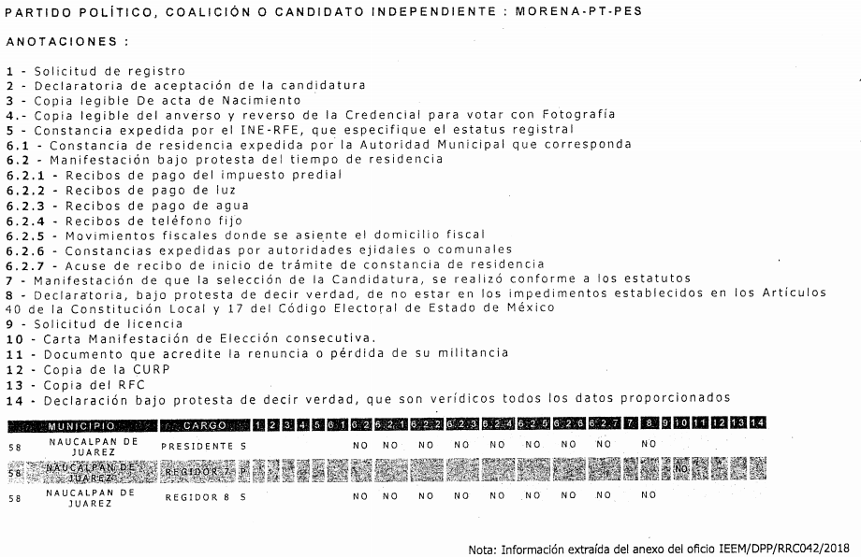
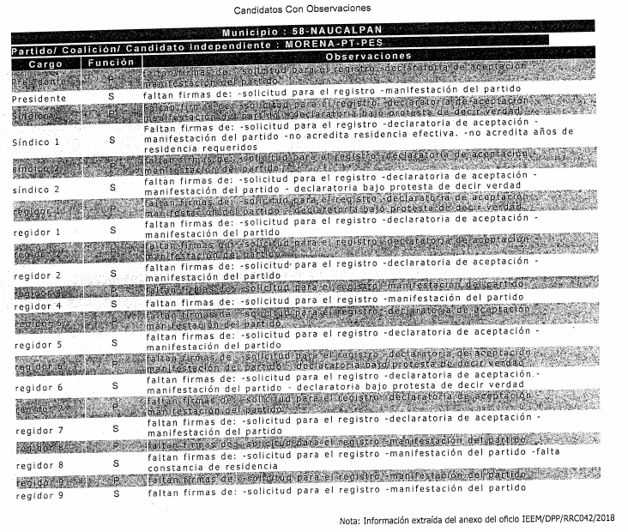

- Haciendo hincapié al respecto, que dicho soporte documental fue puesto a la vista del particular para su conocimiento dentro del recurso de revisión 01868/INFOEM/IP/RR/2018 que integra la acumulación de expedientes en el proveído de mérito, sin obtener ningún tipo de manifestación por parte del particular al respecto.

- Ahora bien, el soporte documental de referencia, como se observa, corresponde a un extracto del anexo del oficio IEEM/DPP/RRC042/2018 generado con la finalidad de no remitir datos personales susceptibles de ser protegidos, o información no requerida, entregando así únicamente la información tocante al municipio y coalición que ocupa la solicitud; luego entonces se desprende que la información se encuentra desagregada por cargo y correspondiente al Municipio de Naucalpan de Juárez por parte de la multicitada Coalición. De lo anterior se concluye que en un esfuerzo adicional el SUJETO OBLIGADO, aun y cuando no este compelido hacerlo, realizo una sustracción de información al caso concreto, con la finalidad de una mejor identificación de datos del particular y eventualmente no hiciera una búsqueda en el universo de la información que conforma el anexo, pues recordando el mismo consta de más de sesenta (60) fojas.

- En ese sentido, como anteriormente se refiriera, el artículo 12 párrafo segundo de la Ley de Transparencia y Acceso a la Información Pública del Estado de México y Municipios exime a los sujetos obligado del deber de procesar, generar, resumir, efectuar cálculos o practicar investigaciones para presentar la información conforme al interés del solicitante. Este Órgano Garante en distintas oportunidades ha señalado que responder a formularios o cuestionarios requeridos por las personas, a través de un documento ad hoc, es precisamente a lo que la ley no obliga a las autoridades, ya que ello implica una tarea adicional de la autoridad que se vería en la necesidad de generar un documento inexistente, hasta antes de la solicitud, que sería producto de un procesamiento de información, consecuencia de resumir diversos documentos para simplificar su contenido, efectuar cálculos o realizar una investigación para generar un nuevo documento.

- Sistemáticamente hemos señalado, y así lo entienden tanto otros órganos garantes como órganos internacionales especializados, que el derecho de acceso a la información pública consiste en el acceso a documentos generados por la autoridad con antelación a que fuera presentada la solicitud de acceso a la información pública.
- Quien ejerce el derecho, como bien lo refieren los artículos 155 fracción III y 159 de la Ley de Transparencia de nuestra entidad, no está obligado a conocer con precisión el nombre correcto y exacto de la información a la que pretende acceder, lo único que se requiere es que realice una descripción de la información a la que pretende acceder y, de ser el caso, complemente con cualquier detalle que permita su adecuada localización. Desde el punto de vista del SUJETO OBLIGADO, localizar, en su acervo documental, la información, implica realizar una investigación y, al no estar obligado a practicar investigaciones, se considera eximido del deber de entregar la información. No obstante aún y cuando los sujetos obligados no se encuentran compelidos a generar documentos ad hoc, ciertamente también lo es, que no existe ordenamiento jurídico que lo impida.

- Por lo que ante relatadas circunstancias, resulta evidente que los recursos de revisión que ocupan el presente apartado se tienen por colmados, por lo que en ese tenor lo dable será sobreseerlos.

- En ese contexto, de acuerdo a lo establecido en el artículo 192 fracción III de la Ley de Transparencia y Acceso a la Información Pública del Estado de México y Municipios vigente, es oportuno señalar que el precepto legal establece la existencia del sobreseimiento porque el sujeto obligado responsable del acto lo modifique o revoque de tal manera que el recurso de revisión quede sin materia; de ahí que la actualización de este elemento trae como consecuencia que el medio de impugnación se concluya sin que se analice el objeto de estudio planteado; es decir se sobresea.
- Por otra parte, en la doctrina el sobreseimiento provoca que un procedimiento se suspenda o se resuelva en definitiva sin que se entre al estudio de los agravios o motivos de inconformidad. Este mismo criterio es compartido por el más alto tribunal del país en múltiples jurisprudencias, por lo que a continuación se agrega una de ellas que sirve como orientador en esta resolución:

SOBRESEIMIENTO EN EL JUICIO DE AMPARO DIRECTO. IMPIDE EL ESTUDIO DE LAS VIOLACIONES PROCESALES PLANTEADAS EN LOS CONCEPTOS DE VIOLACIÓN.
El sobreseimiento en el juicio de amparo directo provoca la terminación de la controversia planteada por el quejoso en la demanda de amparo, sin hacer un pronunciamiento de fondo sobre la legalidad o ilegalidad de la sentencia reclamada. Por consiguiente, si al sobreseerse en el juicio de amparo no se pueden estudiar los planteamientos que se hacen valer en contra del fallo reclamado, tampoco se deben analizar las violaciones procesales propuestas en los conceptos de violación, dado que, la principal consecuencia del sobreseimiento es poner fin al juicio de amparo sin resolver la controversia en sus méritos.
SÉPTIMO TRIBUNAL COLEGIADO EN MATERIA CIVIL DEL PRIMER CIRCUITO.
Amparo directo 699/2008. Mariana Leticia González Steele. 13 de noviembre de 2008. Unanimidad de votos. Ponente: Sara Judith Montalvo Trejo. Secretario: Arnulfo Mateos García
- De este modo, se puede deducir que en las resoluciones dictadas por el Pleno de este Instituto, en las que se decreta el sobreseimiento de un recurso de revisión por la actualización de alguno de los supuestos jurídicos contemplados en el artículo 192 de la Ley de Transparencia y Acceso a la Información Pública del Estado de México y Municipios vigente. Para los efectos de esta resolución, es oportuno precisar los alcances jurídicos de la fracción III de la disposición legal de referencia, precediendo así el sobreseimiento del recurso de revisión cuando:
…
“III. El sujeto obligado responsable del acto lo modifique o revoque de tal manera que el recurso de revisión quede sin materia;”...

- De tal situación jurídica el recurso de revisión interpuesto queda sin efectos o sin materia y se procure la debida tutela del Derecho de Acceso a la Información Pública. Un acto impugnado queda sin efectos, cuando aun existiendo jurídicamente, no genera consecuencia legal alguna; queda sin materia, cuando ha sido satisfecha la pretensión del particular a través de otros medios de impugnación presentado en los que se haya hecho referencia a la misma materia, Sujeto Obligado, Recurrente y objeto.

- En el presente asunto, este Pleno advierte que el SUJETO OBLIGADO al haber cumplimentado su contestación primigenia mediante un hecho posterior como fue el informe justificado y su alcance, trajo como consecuencia el sobreseimiento, actualizándose de este modo, la hipótesis jurídica contenida en la fracción III del citado artículo 192. Por lo anterior, este Pleno determina el SOBRESEIMIENTO de los presentes recursos de revisión.

- Continuando con el análisis cronológico de los recursos de revisión que integran la presente resolución, deviene la identificada con el número 01866/INFOEM/IP/RR/2018, en la que a modo desagregado se requirió lo siguiente:

- Documento en que conste la notificación por la que candidatos a Presidentes Municipales que solicitaron registro en MORENA para contender en el Municipio de Naucalpan de Juárez, Estado de México, para el periodo electoral 2017 – 2018, no alcanzaron candidatura.

- Dicha solicitud se advierte de similar contenido a la anteriormente revisada, variando únicamente el partido político a que refiere la misma. En ese tenor, el SUJETO OBLIGADO emitió su contestación remitiendo en los mismos términos planteados en el caso anterior, pues remite las inconsistencias detectadas en la mesa de trabajo 3, con la finalidad de clarificar las mismas en el plazo de 36 horas, notificación efectuada al representante de la Coalición "Juntos Haremos Historia" mediante el oficio IEEM/DPP/RRC042/2018 de fecha dieciocho (18) de abril del año que transcurre.

- Seguidamente al igual que el caso anterior, se le manifiesta al particular lo relativo al anexo del oficio en comento, haciendo de su conocimiento que forma parte del ya mencionado Sistema de Datos Personales, denominado "Registro de candidatos a cargos de elección popular del Estado de México", aprobado en el Acuerdo IEEM/CT/65/2048 de fecha cinco de abril de los corrientes, acuerdo que fuera adjuntado en un hecho posterior al igual que el caso anterior, siendo este el informe justificado, poniéndolo a la vista del particular mediante acuerdo de fecha seis (06) de junio de la presente anualidad.

- En ese contexto del soporte documental remitido, se advierte reiteradamente que es aquel que obra en los archivos del SUJETO OBLIGADO mediante el cual fue efectuada una notificación de inconsistencias (causas) detectadas en el registro de planillas para los candidatos de la coalición de referencia y de la cual forma parte el Partido MORENA; luego entonces deviene que dicho soporte documental es el que el SUJETO OBLIGADO género en ejercicio de sus facultades para con el Partido MORENA integrante de la Coalición Juntos Haremos Historia.

- En ese escenario, si bien es cierto la solicitud no versa en estricto sentido respecto al registro de plantillas como expresa el particular en sus motivos de inconformidad; también lo es que se encuentra concatenado, pues se colige que del mismo documento se notificaron inconsistencias o causas a subsanar, las cuales de no concebir no se puede alcanzar o lograr una candidatura, consecuentemente tampoco el registro del candidato en la plantilla, de lo que a todas luces deviene infundados los agravios referentes a: “2. Luego entonces, esa autoridad en estricto sentido debió, remitir las constancias de sus archivos relativas al partido del trabajo, sobre el tema que nos ocupa.”

- Lo anterior es así, en primer lugar por lo ya mencionado, tocante a que fue precisamente la constancia que obra en el archivo del SUJETO OBLIGADO la que le fue remitida, y en segunda instancia por no concordar con lo peticionado en la solicitud de información, en virtud que se observa, probablemente por error involuntario del particular, refirió un partido político distinto al de la solicitud de información, lo que entonces constituiría una excepción plus petitio, figura abordada en párrafos anteriores y que se tiene por reproducida en el presente apartado como si a la letra constara en obvio de repeticiones innecesarias.

- Asimismo, el motivo de inconformidad referente a: “3. No obstante lo anterior, se expone que no a lugar la aplicación del Acuerdo IEEM/CT/65/2018 de 5 de abril de 2018, referido en el acto que se impugna (IEEM/DPP/1864/2018 toda vez que la información de mérito, no versa sobre datos reservados como confidenciales,- tales como clave de elector, curp, rfc, etc., ya que la información solicitada versa sobre información que obra en poder la Dirección de Partidos Políticos, debiendo contar con una versión pública de los datos requeridos.”, igualmente resulta improcedente.

- Lo preliminar resulta así, ya que si bien es cierto la solicitud de información no versó respecto datos reservados como confidenciales, ello fue hecho de su conocimiento en virtud que el anexo del oficio de referencia contiene datos personales susceptibles de ser protegidos, y el hecho que se informara al particular el acuerdo señalado, fue con la finalidad de remitir el soporte documental que sustente la clasificación, ya que aquellas clasificaciones totales o parciales de la información requerida, mediante solicitud de acceso a la información pública, constituye una restricción al derecho humano de acceso a la información. Como reiteradamente han dicho, diversos órganos jurisdiccionales, ningún derecho es absoluto aunque cualquier límite o restricción, para ser legítimo, debe reunir con tres requisitos: primero, debe de estar establecida en un ordenamiento legal, antes de su aplicación; debe de corresponder a un fin legítimo y ser estrictamente proporcional con el principio o valor que se pretende preservar. En este caso, la clasificación total o parcial de la información es un supuesto que tanto la Ley General de Transparencia y Acceso a la Información Pública, como la Ley de Transparencia y Acceso a la Información Pública del Estado de México y Municipios, establecen, y se debe para tal efecto agotar el procedimiento legalmente establecido. Y no con la finalidad de remitir información diversa que verse en temas que no ocupen la solicitud de información como pretende hacer valer el recurrente.

- Sumado a lo anterior, se advierte que al igual que el recurso de revisión precedentemente revisado, el SUJETO OBLIGADO, remitió un alcance al informe justificado en los términos siguientes:


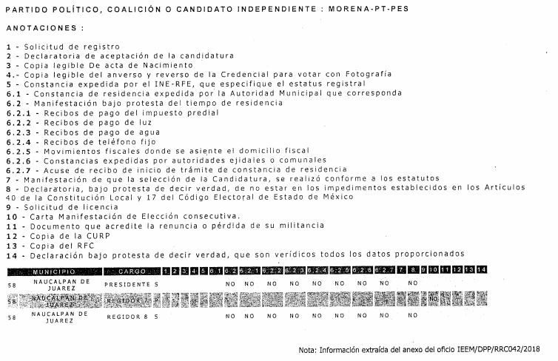

- Dicho alcance, se observa es de contenido semejante al del remitido en el recurso de revisión antepuesto, ya que si bien es cierto el partido político señalado en el recurso de revisión que ocupa el presente apartado es distinto al mencionado en la solicitud de información que dio origen al recurso de revisión 01863/INFOEM/IP/RR/2017, se concluye que el Instituto Electoral del Estado de México, realizó la multicitada notificación al representante de la coalición, en virtud que los partidos políticos integrantes de la misma perpetraron una alianza político electoral, a efecto de participar en forma conjunta, no obstante al igual que en el caso anterior se observa el partido político que refiere la solicitud de mérito también recibió copia de conocimiento como se observa:


- Por lo que en relatadas circunstancias, lo dable es igual que en el caso anterior SOBRESEER el asunto por las mismas consideraciones anteriormente expuestas y que en obvio de repeticiones innecesarias se tienen por reproducidas.

- Prosiguiendo con el consecutivo de recursos de revisión, deviene el identificado con el número 01867/INFOEM/IP/RR/2018, en el que toralmente se requirió lo siguiente:

- Dictamen que se tenga registrado, en el que se describa la causa por la que candidatos a Presidentes Municipales que solicitaron su registro en MORENA para contender por el Municipio de Naucalpan de Juárez, Estado de México para el proceso electoral 2017-2018, no alcanzaron la candidatura.

- Solicitud a la que recayó la respuesta consistente en el oficio IEEM/DPP/RRC042/2018 de fecha dieciocho de abril del año en curso, dirigido al Representante de la Coalición "Juntos haremos historia" y signado por la Directora de Partidos Políticos, donde -se insiste- se notifican las inconsistencias detectadas, las cuales eventualmente posibilitan un no registro a la candidatura, razón por la que del mismo se advierte dicho apercibimiento como se ilustra a continuación:


- De lo que resulta evidente, tales inconsistencias son aquellas causas registradas por las que eventualmente quienes solicitan su registro pueden o no ser registrados para contender en el proceso electoral, causas que se observan en las remitidas en el multicitado alcance; luego entonces se vuelve a replicar que del soporte documental de referencia se desprende la notificación (solicitada en las anteriores solicitudes) y para el caso concreto las causas, remitidas también en alcance al informe justificado dentro de las constancias que obran en el expediente electrónico de mérito y que se ilustran:

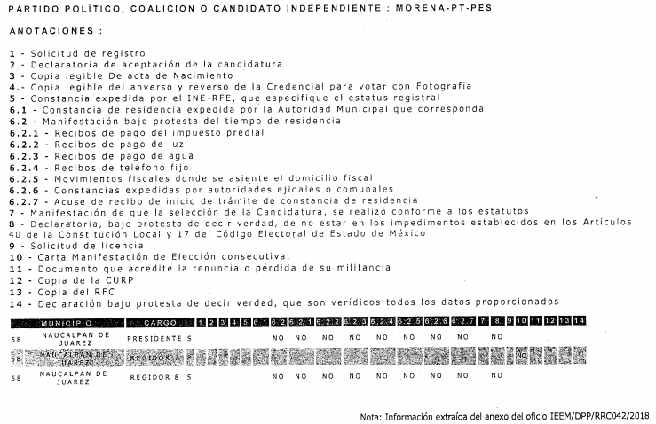


- En ese tenor, también es dable referir que evidentemente antes del alcance, hubo un informe justificado, el cual no fue puesto a la vista del recurrente en virtud de no aportar elementos novedosos con respecto a la primigenia respuesta, tan es así que la confirmaba; no obstante será del conocimiento del particular al momento de la notificación de la presente resolución.

- Asimismo, del soporte documental remitido, es dable señalar el aspecto manifestado por el SUJETO OBLIGADO ya abordado en párrafos anteriores, tocante a que no genera un documento denominado "DICTAMEN", motivo por el que se remite el documento en el que se notificaron las inconsistencias registradas (causas) detectadas en el registro de plantillas, insistiendo nuevamente en la relación que existe con dicho registro y la solicitud de información, y no así porque se haya remitido información que no guarde relación con la solicitud de información como reiteradamente ha hecho valer el recurrente en los motivos de inconformidad de los escritos de recurso de revisión que ocupan la presente resolución.

- Siendo importante puntualizar a este respecto que este Órgano Garante no se encuentra facultado para dudar de la veracidad de las respuestas esgrimidas por los sujetos obligados ni de la que ponen a disposición de los solicitantes; situación que se aleja de las atribuciones de este Instituto máxime que al momento que ponen a disposición ésta, la misma tiene el carácter oficial y se presume veraz, tan es así que la misma queda registrada en el Sistema de Acceso a la Información Mexiquense (SAIMEX).

- Sirviendo de apoyo a lo anterior por analogía, el criterio 31-10 emitido por el ahora Instituto Nacional de Transparencia, Acceso a la Información y Protección de Datos Personales, que a la letra dice:
El Instituto Federal de Acceso a la Información y Protección de Datos no cuenta con facultades para pronunciarse respecto de la veracidad de los documentos proporcionados por los sujetos obligados. El Instituto Federal de Acceso a la Información y Protección de Datos es un órgano de la Administración Pública Federal con autonomía operativa, presupuestaria y de decisión, encargado de promover y difundir el ejercicio del derecho de acceso a la información; resolver sobre la negativa de las solicitudes de acceso a la información; y proteger los datos personales en poder de las dependencias y entidades. Sin embargo, no está facultado para pronunciarse sobre la veracidad de la información proporcionada por las autoridades en respuesta a las solicitudes de información que les presentan los particulares, en virtud de que en los artículos 49 y 50 de la Ley Federal de Transparencia y Acceso a la Información Pública Gubernamental no se prevé una causal que permita al Instituto Federal de Acceso a la Información y Protección de Datos conocer, vía recurso revisión, al respecto.
- Asimismo, la Ley de Transparencia y Acceso a la Información Pública del Estado de México y Municipios establece que la información pública generada, administrada o en posesión de los Sujetos Obligados en ejercicio de sus atribuciones, será accesible de manera permanente a cualquier persona, privilegiando el principio de máxima publicidad de la información, por lo que deberán apegarse en todo momento a los criterios de publicidad, veracidad, oportunidad entre otros, numeral en comento que a la letra señala:
Artículo 3.- La información pública generada, administrada o en posesión de los Sujetos Obligados en ejercicio de sus atribuciones, será accesible de manera permanente a cualquier persona, privilegiando el principio de máxima publicidad de la información. Los Sujetos Obligados deben poner en práctica, políticas y programas de acceso a la información que se apeguen a criterios de publicidad, veracidad, oportunidad, precisión y suficiencia en beneficio de los solicitantes.

- Numerales que compelen al SUJETO OBLIGADO apegarse en todo momento a los criterios ya expuestos, imipidiendo a este Órgano Colegiado cuestionar la veracidad de la información.

- Así las cosas, al haberse remitido el documento que obra en los archivos de la Dirección de Partidos Políticos, con el registro de las inconsistencias detectadas con la finalidad que se clarificaran y de no ser así, no se registrarían candidaturas, y tal contestación cumplimentada en un hecho posterior, se considera que los motivos de inconformidad devienen infundados, por tanto también resulta dable SOBRESEER el asunto, por también actualizarse el artículo 192 fracción III de la Ley de Transparencia y Acceso a la Información Pública del Estado de México y Municipios vigente, ya abordado en párrafos anteriores, y teniéndolo por reproducidos en el apartado de mérito.

- Por último, atendiendo al orden numérico de los recursos de revisión resulta el identificado con el número 01868/INFOEM/IP/RR/2018, en el que de manera esencial se solicitó lo siguiente:

- Copia del dictamen que se tenga registrado, en el que se derriban los nombres de los candidatos y candidatas a Presidentes Municipales que se registraron en MORENA, para contender por el Municipio de Naucalpan de Juárez, Estado de México para el Proceso Electoral 2017-2018.

- Tal requerimiento, se advierte similar a los anteriores; no obstante se hace uso de un término sui generis como lo es el de “derribar”. De una consulta lingüística al diccionario de la Real Academia Española, resulta con significados diversos, destacando el siguiente:

“1. tr. Arruinar, demoler, echar a tierra muros o edificios.”

- De lo que se colige entonces la solicitud de información al igual que en el caso de recursos de revisión anteriores, se encuentra encaminada en conocer el documento generado en el que quedaron asentadas o registradas las causas por las que fueron descartados candidatos a presidentes municipales que se registraron en MORENA, para contender por el Municipio de Naucalpan de Juárez, Estado de México para el proceso electoral 2017-2018. Lo que se traduce en nuevamente, en conocer las causas que dan origen al no registro de algunos candidatos.

- Solicitud a la que recayó una contestación consistente en dos archivos electrónicos a saber:

- IEEM_DPP_1842_Sol 495.pdf: Que corresponde al oficio IEEM/DPP/1842/2018 de fecha dieciséis (16) de mayo del año en curso, dirigido a la Titular de la Unidad de Transparencia del Instituto Electoral del Estado de México, mediante el cual la Directora de Partidos Políticos, comunica que de conformidad con lo dispuesto en los Artículos 23, 30 y 34 de la Ley General de Partidos Políticos, no obra en sus archivos información relativa a candidatos derribados para contender por MORENA a cargos de presidentes en el Municipio de Naucalpan de Juárez, por ser asuntos internos de los partidos, por lo que sugiere dirija su solicitud de información al partido MORENA.

- OFICIO RESPUESTA 495-2018 UT.pdf: Que corresponde al oficio IEEM/SAIMEX-UT/363/2018 de fecha dieciséis (16) de mayo del año en curso, dirigido al solicitante y signado por la Titular de la Unidad de Transparencia, mediante el cual le hace sabedor de la respuesta remitida por el servidor público habilitado a su solicitud de información.

- Contestación a la que de manera legítima, el particular interpuso el recurso de revisión a que hubiera lugar, en cuyas razones o motivos de inconformidad aduce que la solicitud radicó en el dictamen registrado no así a donde se definieron los nombres de candidatos a Presidentes Municipales.

- En efecto, en la solicitud de información no fue requerido de manera literal un soporte documental donde quedaran definidos los nombres; sin embargo al referir el término “derriban” este resulta ambiguo, pues eventualmente se puede interpretar como aquel registro en el que fueron descartados, quitados o “derribados” candidatos, lo que es lo mismo, definirlos. Al derribar o quitar candidatos de una lista se puede traducir en definir cuales si o cuales no, de acuerdo aquellos que cumplan los requisitos de elegibilidad. A ese respecto el SUJETO OBLIGADO se pronunció en su informe justificado de la siguiente manera:

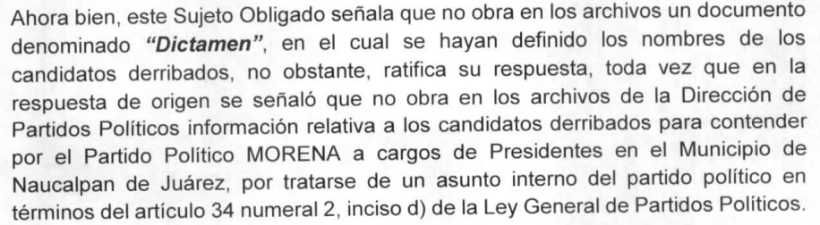

- Pronunciamiento, que concatenado con anteriores respuestas respuesta resulta categórico que el SUJETO OBLIGADO, no genera ningún soporte documental nombrado “dictamen”, donde se derriben nombres; luego entonces, lo que debió ocurrir es remitir el documento similar u análogo en el que se adviertan el registro en el cual consten las causas o inconsistencias en el registro de plantillas.

- Situación que se actualizo mediante el alcance al informe justificado en el que se remite información extraída del anexo del multicitado oficio IEEM/DPP/RRC042/2015 de los "Candidatos con observaciones", y que fuera puesto a la vista del recurrente, cuyo contenido es el siguiente:

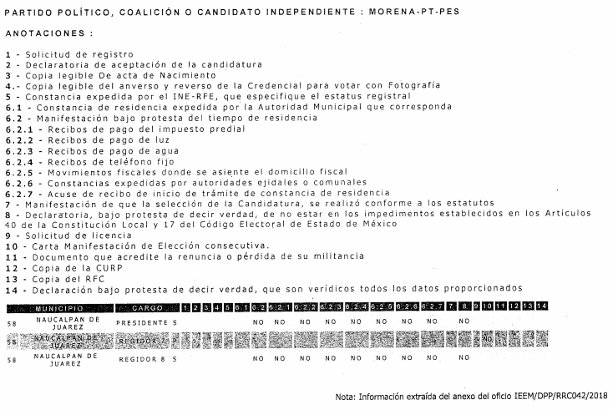


- De lo anterior se observan aquellos puntos que no fueron satisfechos por candidatos registrados a contender para el caso concreto a Presidente Municipal de Naucalpan de Juárez, Estado de México, por la coalición conformada por los Partidos Políticos MORENA, Encuentro Social y del Trabajo, desprendiéndose nueve observaciones para presidente municipal, las cuales eventualmente de no haber sido atendidas de conformidad con el oficio de notificación pudo ser no inscrito, seleccionado o derribado como se refiere en la solicitud de mérito.
- Por otro lado, el SUJETO OBLIGADO, le sugiere respetuosamente al particular al no obrar información en los archivos relativa a candidatos derribados para contender por MORENA a cargos de presidentes en el Municipio de Naucalpan de Juárez, debido a que son asuntos internos de los partidos políticos advirtiendo que las estrategias político electorales son de carácter reservado, al tiempo que sugiere dirigir su solicitud de información hacia el partido MORENA.

- Contexto que se aprecia, expreso por la ambigüedad de lo solicitado y por carecer de facultades por parte del SUJETO OBLIGADO para derribar nombres de candidatos, por lo que resulta entendible que se pueda interpretar como un asunto interno del partido, en ese sentido ciertamente se dejan a salvo los derechos del particular para realizar nuevas solicitudes de información que satisfagan su pretensión ante el instituto político que corresponda o bien ante el Sujeto Obligado de mérito.

- Así las cosas, al haberse remitido el documento similar u análogo que obra en los archivos de la Dirección de Partidos Políticos, con el registro de las inconsistencias detectadas con la finalidad que se clarificaran y de no ser así, no se registrarían candidaturas, y tal contestación cumplimentada en un hecho posterior, se considera dable SOBRESEER el asunto, por también actualizarse el artículo 192 fracción III de la Ley de Transparencia y Acceso a la Información Pública del Estado de México y Municipios vigente, ya abordado en párrafos anteriores y que se tiene por reproducido en el presente apartado como si a la letra constara en obvio de repeticiones innecesarias.

- Por lo anteriormente expuesto y fundado, este ÓRGANO GARANTE emite los siguientes:

R E S O L U T I V O S
PRIMERO. Resultan infundadas las razones o motivos de inconformidad hechos valer en el recurso de revisión 01863/INFOEM/IP/RR/2018, en términos del considerando CUARTO de la presente resolución, por lo que se CONFIRMA la respuesta emitida a la solicitud de información 00505/IEEM/IP/2018 por parte del SUJETO OBLIGADO.
SEGUNDO. Se SOBRESEEN los recursos de revisión 01864/INFOEM/IP/RR/2018, 01865/INFOEM/IP/RR/2018, 01866/INFOEM/IP/RR/2018, 01867/INFOEM/IP/RR/2018 y 01868/INFOEM/IP/RR/2018, porque al modificar las respuestas, los recursos de revisión quedaron sin materia en términos del Considerando QUINTO de la presente resolución.
TERCERO. REMÍTASE, vía Sistema de Acceso a la Información Mexiquense, (SAIMEX), la presente resolución a la Titular de la Unidad de Transparencia del SUJETO OBLIGADO.
CUARTO. Notifíquese a ------------------------------------ la presente resolución, así como los informes justificados y alcances a los mismos.
QUINTO. Se hace del conocimiento de ------------------------------------ que, de conformidad con lo establecido en el artículo 196 de la Ley de Transparencia y Acceso a la Información Pública del Estado de México y Municipios, en caso de que considere que la resolución le cause algún perjuicio podrá impugnarla vía juicio de amparo en los términos de las leyes aplicables.
ASÍ LO RESUELVE, POR UNANIMIDAD DE VOTOS, EL PLENO DEL INSTITUTO DE TRANSPARENCIA, ACCESO A LA INFORMACIÓN PÚBLICA Y PROTECCIÓN DE DATOS PERSONALES DEL ESTADO DE MÉXICO Y MUNICIPIOS, CONFORMADO POR LOS COMISIONADOS ZULEMA MARTÍNEZ SÁNCHEZ; EVA ABAID YAPUR CON AUSENCIA JUSTIFICADA; JOSÉ GUADALUPE LUNA HERNÁNDEZ Y JAVIER MARTÍNEZ CRUZ; EN LA VIGÉSIMA OCTAVA SESIÓN ORDINARIA CELEBRADA EL OCHO (8) DE AGOSTO DE DOS MIL DIECIOCHO, ANTE EL SECRETARIO TÉCNICO DEL PLENO, ALEXIS TAPIA RAMÍREZ.

Zulema Martínez Sánchez
Comisionada Presidenta
(Rúbrica)
Eva Abaid Yapur  Comisionada  (Ausencia Justificada) | José Guadalupe Luna Hernández  Comisionado  (Rúbrica)
Javier Martínez Cruz
Comisionado
(Rúbrica)
Alexis Tapia Ramírez
Secretario Técnico del Pleno
(Rúbrica)
Esta hoja corresponde a la resolución de ocho (08) de agosto de dos mil dieciocho emitida en el recurso de revisión 01863/INFOEM/IP/RR/2018 y acumulados.

Emitidos por este Instituto y publicados en el Periódico Oficial del Gobierno del Estado de México “Gaceta del Gobierno” en fecha treinta de octubre de dos mil ocho.
http://dle.rae.es/srv/search?m=30&w=coalición
DERECHO DE ACCESO A LA INFORMACIÓN PÚBLICA, DOCUMENTOS AD HOC. El derecho de acceso a la información pública se satisface en aquellos casos en que se entregue el soporte documental en que conste la información requerida, toda vez que no se tiene el deber de generar un documento ad hoc, para satisfacer el derecho de acceso a la información pública. Criterio utilizado en la resolución 01653/INFOEM/IP/RR/2016 aprobada por Uninimidad de votos en la vigesia quinta sesión ordinaria celebrada el día cuatro (4) de julio de 2016.
Las dependencias y entidades no están obligadas a generar documentos ad hoc para responder una solicitud de acceso a la información. Tomando en consideración lo establecido por el artículo 42 de la Ley Federal de Transparencia y Acceso a la Información Pública Gubernamental, que establece que las dependencias y entidades sólo estarán obligadas a entregar documentos que se encuentren en sus archivos, las dependencias y entidades no están obligadas a elaborar documentos ad hoc para atender las solicitudes de información, sino que deben garantizar el acceso a la información con la que cuentan en el formato que la misma así lo permita o se encuentre, en aras de dar satisfacción a la solicitud presentada. Expedientes: 0438/08 Pemex Exploración y Producción – Alonso Lujambio Irazábal 1751/09 Laboratorios de Biológicos y Reactivos de México S.A. de C.V. – María Marván Laborde 2868/09 Consejo Nacional de Ciencia y Tecnología – Jacqueline Peschard Mariscal 5160/09 Secretaría de Hacienda y Crédito Público – Ángel Trinidad Zaldívar 0304/10 Instituto Nacional de Cancerología – Jacqueline Peschard Mariscal.
“21. El derecho de acceso a la información recae sobre la información que está bajo custodia, administración o tenencia del Estado; la información que el Estado produce o que está obligado a producir; la información que está bajo poder de quienes administran los servicios y los fondos públicos, únicamente respecto de dichos servicios o fondos; y la información que el Estado capta, y la que está obligado a recolectar en cumplimiento de sus funciones”. Relatoría Especial para la Libertad de Expresión. El derecho de acceso a la información en el marco jurídico interamericano. 2ª edición, Comisión Interamericana de Derechos Humanos, 2012. Párr. 21.
RESTRICCIONES A LOS DERECHOS FUNDAMENTALES. ELEMENTOS QUE EL JUEZ CONSTITUCIONAL DEBE TOMAR EN CUENTA PARA CONSIDERARLAS VÁLIDAS. Ningún derecho fundamental es absoluto y en esa medida todos admiten restricciones. Sin embargo, la regulación de dichas restricciones no puede ser arbitraria. Para que las medidas emitidas por el legislador ordinario con el propósito de restringir los derechos fundamentales sean válidas, deben satisfacer al menos los siguientes requisitos: a) ser admisibles dentro del ámbito constitucional, esto es, el legislador ordinario sólo puede restringir o suspender el ejercicio de las garantías individuales con objetivos que puedan enmarcarse dentro de las previsiones de la Carta Magna; b) ser necesarias para asegurar la obtención de los fines que fundamentan la restricción constitucional, es decir, no basta que la restricción sea en términos amplios útil para la obtención de esos objetivos, sino que debe ser la idónea para su realización, lo que significa que el fin buscado por el legislador no se pueda alcanzar razonablemente por otros medios menos restrictivos de derechos fundamentales; y, c) ser proporcional, esto es, la medida legislativa debe respetar una correspondencia entre la importancia del fin buscado por la ley, y los efectos perjudiciales que produce en otros derechos e intereses constitucionales, en el entendido de que la persecución de un objetivo constitucional no puede hacerse a costa de una afectación innecesaria o desmedida a otros bienes y derechos constitucionalmente protegidos. Así, el juzgador debe determinar en cada caso si la restricción legislativa a un derecho fundamental es, en primer lugar, admisible dadas las previsiones constitucionales, en segundo lugar, si es el medio necesario para proteger esos fines o intereses constitucionalmente amparados, al no existir opciones menos restrictivas que permitan alcanzarlos; y en tercer lugar, si la distinción legislativa se encuentra dentro de las opciones de tratamiento que pueden considerarse proporcionales. De igual manera, las restricciones deberán estar en consonancia con la ley, incluidas las normas internacionales de derechos humanos, y ser compatibles con la naturaleza de los derechos amparados por la Constitución, en aras de la consecución de los objetivos legítimos perseguidos, y ser estrictamente necesarias para promover el bienestar general en una sociedad democrática. 1a./J. 2/2012 (9a.). Primera Sala. Décima Época. Semanario Judicial de la Federación y su Gaceta. Libro V, Febrero de 2012, Pág. 533.
“67. Según se ha interpretado por la jurisprudencia interamericana, el artículo 13.2 de la Convención Americana exige el cumplimiento de las siguientes tres condiciones básicas para que una limitación al derecho a la libertad de expresión sea admisible: (1) la limitación debe haber sido definida en forma precisa y clara a través de una ley formal y material, (2) la limitación debe estar orientada al logro de objetivos imperiosos autorizados por la Convención Americana, y (3) la limitación debe ser necesaria en una sociedad democrática para el logro de los fines imperiosos que se buscan; estrictamente proporcionada a la finalidad perseguida; e idónea para lograr el objetivo imperioso que pretende lograr”. Relatoría Especial para la Libertad de Expresión, Comisión Interamericana de Derechos Humanos. Marco jurídico interamericano sobre el derecho a la libertad de expresión. Párr. 67.
http://dle.rae.es/srv/fetch?id=CJ3Oh4u

